撒母耳記上第二十三課：當邪惡猖獗時（撒上22:1-23）
1 大衛就離開那裡，逃到亞杜蘭洞。他的弟兄和他父親的全家聽見了，就都下到他那裡。
大衛離開迦特後，逃到了迦特以東 的亞杜蘭洞，離掃羅所在的基比亞較遠
大衛的哥哥和他父親的全家聽說大衛返回猶大，就從伯利恆投奔了大衛因為害怕掃羅的 。
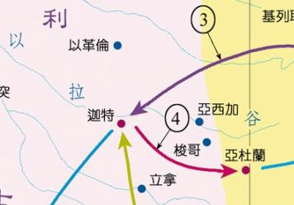
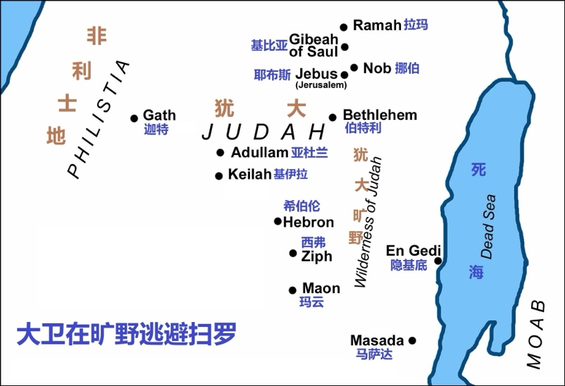
2 凡受窘迫的、欠債的、心裡苦惱的，都聚集到大衛那裡。大衛就作他們的頭目，跟隨他的約有四百人。
And everyone who was in distress, and everyone who was in debt, and everyone who was bitter in soul, gathered to him. And he became commander over them. And there were with him about four hundred men（ESV）
沒過多久亞杜蘭洞就 社會底層的人，但大衛把他們訓練成了勇士 （撒下23:8-39；林前1:26；路7:34）
當 相信耶穌基督時不必過分渲染
3 大衛從那裡往摩押的米斯巴去，對摩押王說：“求你容我父母搬來，住在你們這裡，等我知道神要為我怎樣行。”
大衛的父母已經年邁（17:12），不適合跟著大衛過逃亡的生活，因此大衛帶他們向東走過了 來到死海東邊的摩押；米斯巴是摩押的一個皇家城市。
大衛為什麼帶父母去摩押？
（得4:13-17）
4 大衛領他父母到摩押王面前。大衛住山寨多少日子，他父母也住摩押王那裡多少日子。
摩押王同意了大衛要求；大衛的父母可能與路得的親屬一起住。
大衛和跟隨他的四百人則住在山寨（stronghold），就是據點或要塞的意思，位於摩押境內。
5 先知迦得對大衛說：“你不要住在山寨，要往猶大地去。”大衛就離開那裡，進入哈列的樹林。
迦得可能是 帶領的一班先知中的一位，之前就與大衛相識
神透過先知迦得給大衛清楚的 ，掃羅卻失去了這個福分（16:14；18:12）
你不要住在山寨：這是一項 的命令，與十誡的句子結構平行（出20:4-5），因為律法禁止以色列人與摩押人締結 （申23:2-6）
要往猶大地去：神命令大衛返回猶大是為了 直到他登上王位
大衛就離開那裡，進入哈列的樹林：大衛知道先知迦得代表神對他說話，因此 。他帶
著 和跟隨他的四百人進入猶大地哈列的森林，這片森林位於死海的西邊，亞杜蘭洞東邊，
為他們提供了 ，但耶和華才是他們的真正的山寨（詩18:2）
場景1: （22:1-5）
場景從大衛轉到基比亞的掃羅
6 掃羅在基比亞的拉瑪，坐在垂絲柳樹下，手裡拿著槍，眾臣僕侍立在左右。掃羅聽見大衛和跟隨他的人在何處，
Then Saul heard that David and the men who were with him had been discovered. Now Saul was sitting in Gibeah, under the tamarisk tree on the height with his spear in his hand, and all his servants were standing around him（NASB）
掃羅聽說大衛和跟隨他的人已經被發現；掃羅在基比亞，在高地的那棵絲柳樹下，手裡拿著矛，他的眾臣僕站在他的四周。
這是掃羅室外聚會的場所；他坐 柳樹的樹蔭下，眾臣僕則站在他的四周
7 就對左右侍立的臣僕說：“便雅憫人哪，你們要聽我的話！耶西的兒子能將田地和葡萄園賜給你們各人嗎？能立你們各人作千夫長、百夫長嗎？
就對左右侍立的臣僕說：Saul said to his servants who stood around him （NASB）掃羅對站在他四周的眾臣僕說
便雅憫人哪： 掃羅指定的官員都來自他自己的支派，因為他 其他支派的人
耶西的兒子能將田地和葡萄園賜給你們各人嗎？能立你們各人作千夫長、百夫長嗎？： 換句話說，如果大衛當了王，他們將 現有的官位和財富
8 你們竟都結黨害我！我的兒子與耶西的兒子結盟的時候，無人告訴我；我的兒子挑唆我的臣子謀害我，就如今日的光景，也無人告訴我，為我憂慮。”
你們竟都結黨害我：For all of you have conspired against me（NASB）
因為你們所有人已經同謀害我
掃羅為什麼如此指責他的眾臣僕？
掃羅認為眾臣僕對約拿單和大衛立約的事 就表示他們是大衛的同謀
我的兒子挑唆我的臣子謀害我，就如今日的光景，也無人告訴我，為我憂慮：
and there is none of you who is sorry for me or discloses to me that my son has stirred up my servant against me to lie in ambush, as it is this day（NASB）
你們中間沒有一個人為我感到難過或者向我披露我兒子挑唆我的臣子埋伏攻擊我，正如今日一樣。
臣僕們被掃羅指責後是如何回應的？ ；為什麼？
他們都知道掃羅 但又不敢跟他辯論
9 那時，以東人多益站在掃羅的臣僕中，對他說：“我曾看見耶西的兒子到了挪伯亞希突的兒子亞希米勒那裡。
的局面終於被一個人打破了
多益在挪伯聖所 期滿後（21:7），又回到基比亞繼續做牧人的首領
多益稱大衛是耶西的兒子，與掃羅的 一樣
10 亞希米勒為他求問耶和華，又給他食物，並給他殺非利士人歌利亞的刀。”
21章沒有提到亞希米勒為大衛求問耶和華，但根據亞希米勒的回答，他 為大衛求問過耶和華。
然而多益並沒有說到大衛用 打消了亞希米勒疑慮這件事，讓人誤以為亞希米勒不但知情不報，而且是大衛的 （詩52:1-4）
11 王就打發人將祭司亞希突的兒子亞希米勒和他父親的全家，就是住挪伯的祭司都召了來。他們就來見王。
掃羅從多益的告密得出一個結論：挪伯的祭司也與大衛
掃羅終於找到了洩憤的對象；他不但召亞希米勒，而且召挪伯 的祭司來基比亞見他
挪伯的祭司們並不知道掃羅為什麼召他們來；他們走了大約 的路程來到掃羅面前
12 掃羅說：“亞希突的兒子，要聽我的話！”他回答說：“主啊，我在這裡。”
亞希突的兒子：掃羅一點 祭司亞希米勒，正如他稱大衛是 “耶西的兒子“
主啊，我在這裡：I am listening, my lord 我主，我正在聽
13 掃羅對他說：“你為甚麼與耶西的兒子結黨害我，將食物和刀給他，又為他求問神，使他起來謀害我，就如今日的光景？”
你為甚麼與耶西的兒子結黨害我：Why have you and the son of Jesse conspired against me？
（NASB）你為甚麼與耶西的兒子同謀害我
使他起來謀害我，：so that he would rise up against me by lying in ambush as it is this day?（NASB）以至於他將透過埋伏起來攻擊我，就如今日一樣？
14 亞希米勒回答王說：“王的臣僕中有誰比大衛忠心呢？他是王的女婿，又是王的參謀，並且在王家中是尊貴的。
又是王的參謀：and captain over your bodyguard（ESV）你的護衛隊長
並且在王家中是尊貴的：and honored in your house? 並且在你家裡被尊重？
最讓掃羅生氣的就是大衛 尊重
15 我豈是從今日才為他求問神呢？斷不是這樣！王不要將罪歸我和我父的全家；因為這事，無論大小、僕人都不知道。”
Did I just begin to inquire of God for him today? （NASB）
我豈是從今日才開始為他求問神呢？
表示亞希米勒之前就為大衛求問過神
16 王說：“亞希米勒啊，你和你父的全家都是該死的！”
掃羅只相信多益的 ，不想聽亞希米勒的任何解釋，因此宣告了祭司們的死刑
17 王就吩咐左右的侍衛說：“你們去殺耶和華的祭司，因為他們幫助大衛，又知道大衛逃跑，竟沒有告訴我。” 掃羅的臣子卻不肯伸手殺耶和華的祭司。
王的侍衛之前是大衛的 （14），深受大衛的影響，是敬畏耶和華的人（21:5）
掃羅命令侍衛殺耶和華的祭司表示他一點都不怕
掃羅的臣子卻不肯伸手殺耶和華的祭司：他們拒絕執行掃羅 的命令（14:44-45；徒5:29）
掃羅越來越失去人心；首先失去了約拿單的心，現在臣僕也不聽他的話，因此命令 多益為他乾這個髒活
18 王吩咐多益說：“你去殺祭司吧！”以東人多益就去殺祭司，那日殺了穿細麻布以弗得的八十五人。
多益在哪裡殺了這八十五個祭司？
赫茲伯格認為多益是利用這個機會 因為挪伯的祭司們曾把他扣留在聖所（21:7）
19 又用刀將祭司城挪伯中的男女、孩童、吃奶的，和牛、羊、驢盡都殺滅。
多益在哪裡屠城？
多益經掃羅的批准後繼續 將祭司們的家人和牲畜趕盡殺絕；這類殺戮本來是神對某些迦南居民的 （15:3；申20:17-18）
“這是一場向耶和華的 公開發動的戰爭，因此是向耶和華自己發動的戰爭。”
---漢斯·威廉·赫茲伯格（Hans Wilhelm Hertzberg）
多益殘暴的屠殺 五十年前神人對以利所說的預言（2:30-36）；最令人發指的罪最終實現了神的計劃。
然而這場屠殺的 不是神，而是掃羅和多益
場景2: （22:6-19）
20 亞希突的兒子亞希米勒有一個兒子，名叫亞比亞他，逃到大衛那裡。
掃羅的屠城令並非萬無一失，亞希米勒的兒子亞比亞他在耶和華的 幸免於難並逃到大衛那裡；大衛當時在猶大地哈列的樹林。
21 亞比亞他將掃羅殺耶和華祭司的事告訴大衛。
儘管掃羅沒有親自操刀殺害祭司們，他卻是殺耶和華祭司的 。
22 大衛對亞比亞他說：“那日我見以東人多益在那裡，就知道他必告訴掃羅。你父的全家喪命，都是因我的緣故。
大衛當時就知道多益會告密，但沒想到掃羅會殺耶和華的祭司
大衛勇於承擔自己的 並繼續承擔保護亞比亞他的
23 你可以住在我這裡，不要懼怕，因為尋索你命的，就是尋索我的命。你在我這裡可得保全。”
你在我這裡可得保全：for you are safe with me （NASB）你跟我在一起是安全的
大衛和掃羅對耶和華祭司的態度
亞比亞他還將以弗得帶到大衛那裡； 他將作為祭司為大衛 ，掃羅卻去失去了這項資源（23:6）
場景3: （22:20-23）
解經大概念
問題：
回答：
大概念：
講道大概念
問題：
回答：
大概念：
應用
1. 逼迫不可怕，怕的是逼迫中沒有
2. 神仍然透過聖經 （彼後1:19-21；羅15:4）
3. 照顧 的父母
4. 神利用人的 實現他的計劃（徒2:23；4:27-28）
5. 教會可能受逼迫，但永遠不會
6. 為 正確使用權柄禱告（提前2:1-2）

